|  |
| --- |
| Федеральное государственное бюджетное образовательное учреждение высшего образования  **«МОСКОВСКИЙ АВИАЦИОННЫЙ ИНСТИТУТ**  **(НАЦИОНАЛЬНЫЙ ИССЛДЕОВАТЕЛЬСКИЙ УНИВЕРСИТЕТ)»** |

Институт №3 «Системы управления, информатика и электроэнергетика»

Кафедра 307 « Цифровые технологии информационные системы»

Отчет о выполнении лабораторной работы

По предмету

«Архитектура информационных технологий»

По теме:

"Работа в программе docker"

Выполнил: студент группы М3О - 212Б - 20:Смехов Григорий Максимович

Принял:

Москва∙2021 г.

Создание образа foo и контейнера в docker

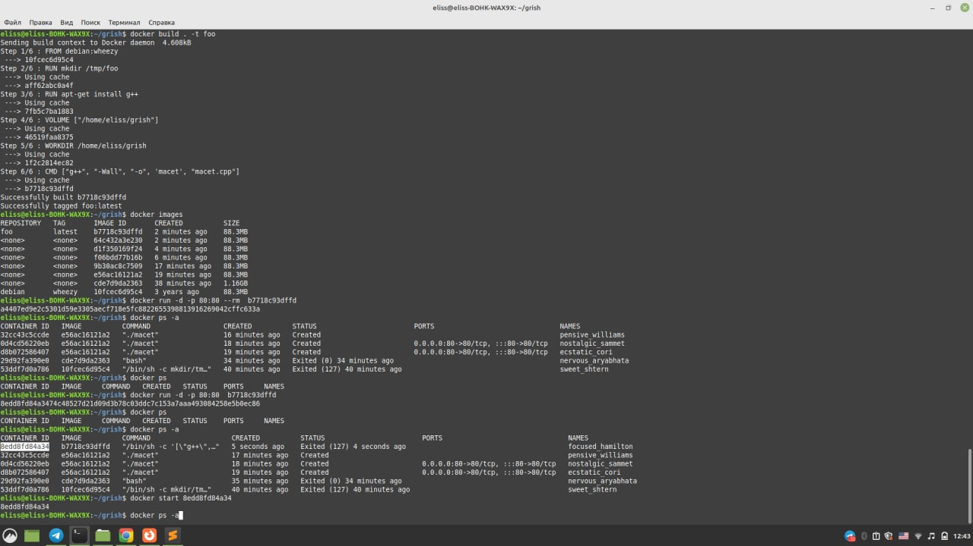

Создание наполнения для образа foo(docker.files)

FROM debian:wheezy

RUN mkdir /tmp/foo

RUN apt-get install g++

VOLUME ["/home/eliss/grish"]

WORKDIR /home/eliss/grish

CMD ["g++", "-Wall", "-o", 'macet', "macet.cpp"]